系 列 推 荐
Daniel MeMurray Series
《丹尼尔·麦克默里》系列

作者简介：

丹尼尔·麦克默里（Daniel McMurray）在特殊教育需求领域工作多年。他热衷于通过学术资格认证和提供独立生活技能课程，确保残疾青少年为成年做好充分准备。丹尼尔是莱斯特一所独立专科学校中学部的校长。成为一名出版作家是他始料未及的事情。不过，丹尼尔的机智和通过书籍增强人们能力的能力令他深感自豪。不在学校工作时，丹尼尔可以听听自己收藏的大量唱片，与妻子和女儿们共度天伦之乐。

安迪·史密斯（Andy Smith）曾在布莱顿大学和伦敦皇家艺术学院学习插画。他的作品将插图和排版相结合，创造出幽默、充满活力和乐观的图像，具有手工制作、手工印刷的触感。不为客户制作商业作品时，安迪会在工作室丝网印刷书籍和海报。他在东萨塞克斯郡黑斯廷斯的海边生活和工作，最喜欢的颜色是蓝色。

本书由同时患有注意缺陷多动障碍（ADHD）与焦虑症的作者创作。
全书插画色彩明快、风格诙谐有趣，即便不爱阅读的孩子也会被深深吸引。
这套共鸣感十足的绘本，以独特视角真诚且治愈地描绘了现实世界。无论是自身受此类心理问题困扰，还是希望深入了解相关病症的读者，这套书都是极佳的科普读物。
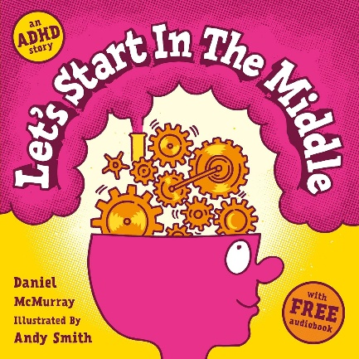
中文书名：《半路启程：一则多动症故事》
英文书名：Let’s Start in the Middle: An ADHD Story
作 者：Daniel McMurray and Andy Smith
出 版 社：Sweet Cherry
代理公司：Sweet Cherry
页 数：32页
出版时间：2024年8月
代理地区：中国大陆、台湾
审读资料：电子稿
类 型：儿童知识绘本

内容简介：

一本生动有趣、引人入胜的绘本，讲述了与注意缺陷多动障碍共处的日常！
这本绘本色彩斑斓、轻松治愈，以鲜活的视角记录了一位 ADHD 患者的真实经历。
从停不下来的肢体躁动、极致专注的过度聚焦状态，到能捕捉到周遭一切细微动静的特殊听觉感知，本书真切展现了 ADHD 患者的内心感受与生活日常。
本书非常适合用来向家人、朋友、老师科普 ADHD，也适合所有想要深入了解该病症的读者阅读。
本书旨在帮助人们理解个体差异，如实记录了个体的 ADHD 患病体验。请注意，每个人的患病感受与表现都不尽相同。

内页插图：

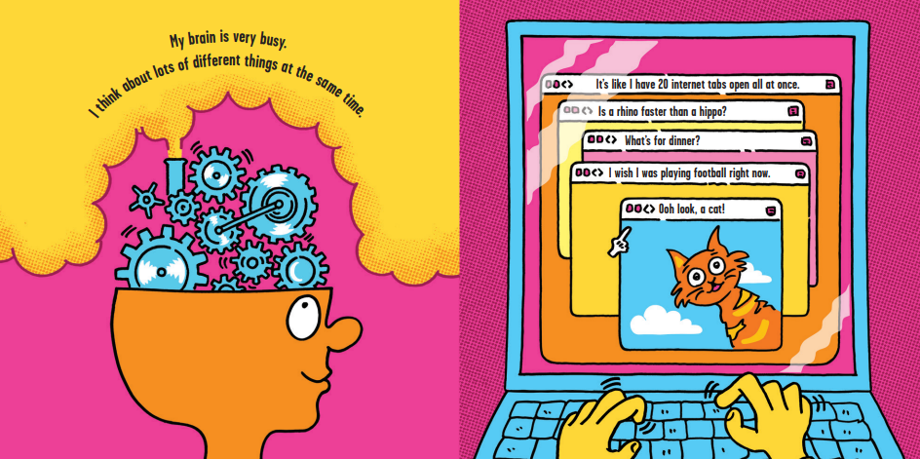
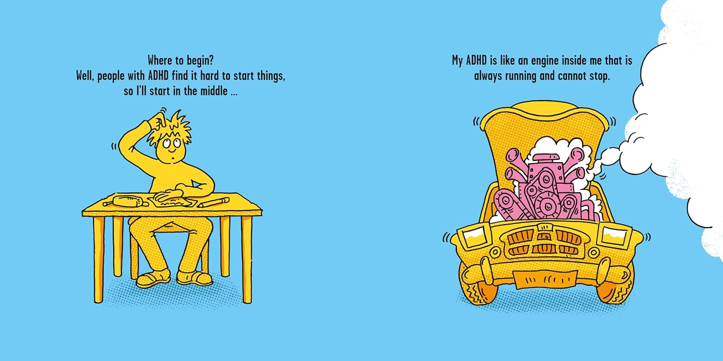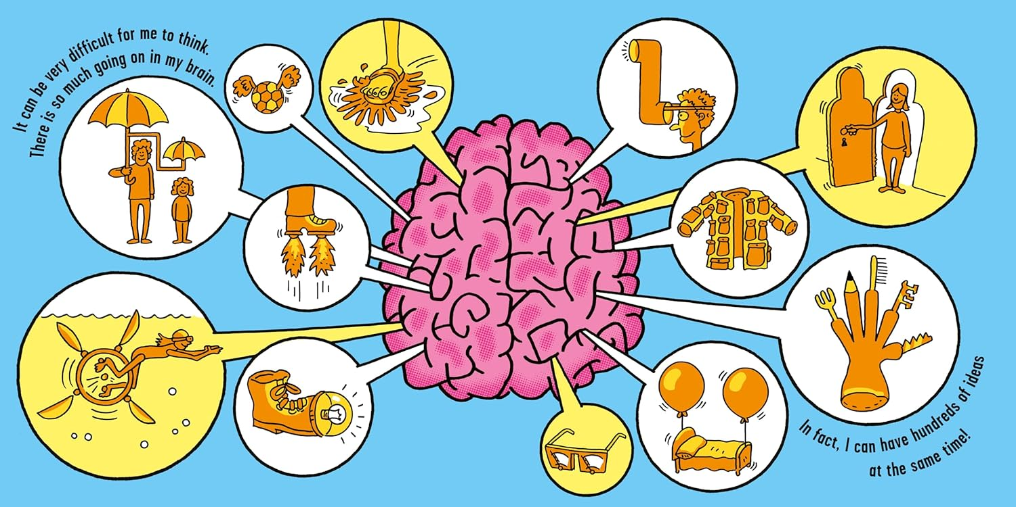
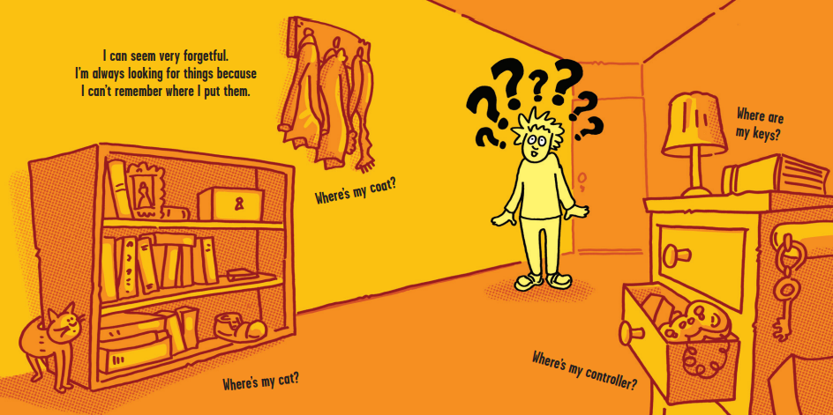

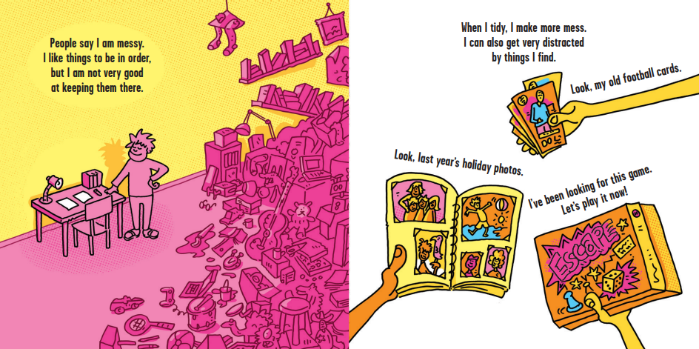

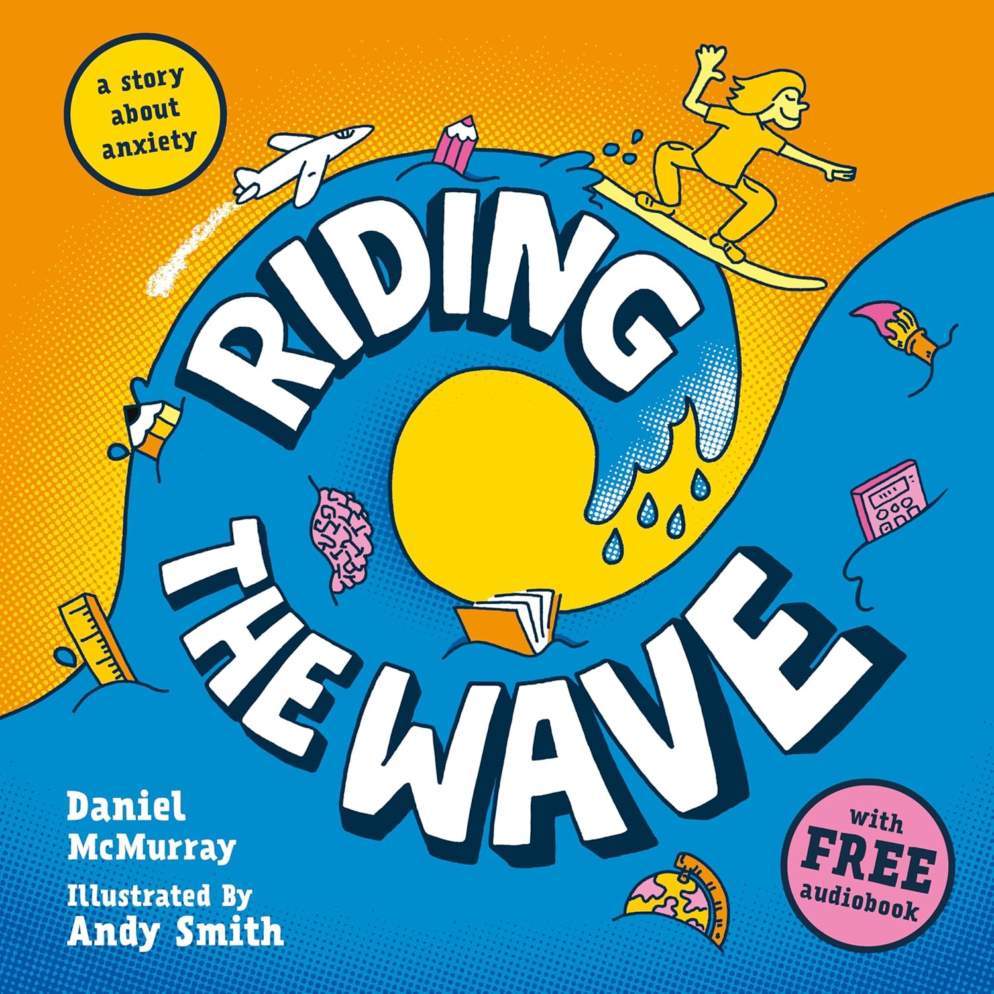
中文书名：《乘风破浪：一则焦虑症故事》
英文书名：Riding the Wave: A Story About Anxiety
作 者：Daniel McMurray and Andy Smith
出 版 社：Sweet Cherry
代理公司：Sweet Cherry
页 数：32页
出版时间：2025 年 5 月
代理地区：中国大陆、台湾
审读资料：电子稿
类 型：儿童知识绘本

面向5-7岁的小读者的趣味暖心绘本，解读焦虑情绪与正念调节。

“焦虑袭来时，就像有一道巨大的浪潮，将我整个人席卷吞没。”

本书适合向家人、朋友、老师介绍焦虑症，也可供所有希望了解焦虑症人群内心世界的读者阅读。
本书聚焦个体真实焦虑体验，引导大众理解人与人之间的心理差异。请注意，每个人的焦虑表现与感受都各不相同。
搭配丰富鲜活的插画，本书循序渐进为读者讲解：焦虑是什么、面对焦虑的生理与心理反应；只要学会从容接纳、顺势前行，焦虑感终会慢慢消散。

内页插图：
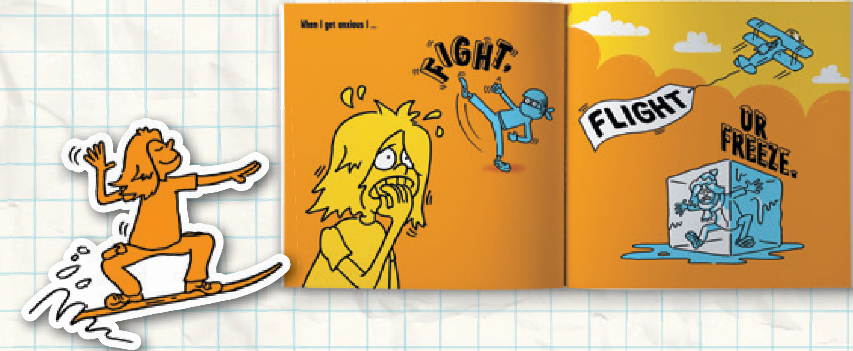

感谢您的阅读！
请将反馈信息发至：版权负责人
Email：Rights@nurnberg.com.cn
安德鲁·纳伯格联合国际有限公司北京代表处
北京市海淀区中关村大街甲59号中国人民大学文化大厦1705室, 邮编：100872
电话：010-82504106, 传真：010-82504200
公司网址：http://www.nurnberg.com.cn
书目下载：http://www.nurnberg.com.cn/booklist_zh/list.aspx
书讯浏览：http://www.nurnberg.com.cn/book/book.aspx
视频推荐：http://www.nurnberg.com.cn/video/video.aspx
豆瓣小站：http://site.douban.com/110577/
新浪微博：安德鲁纳伯格公司的微博_微博 (weibo.com)
微信订阅号：ANABJ2002


